Figura 2.1: Movimentos Contados - Ponto 470
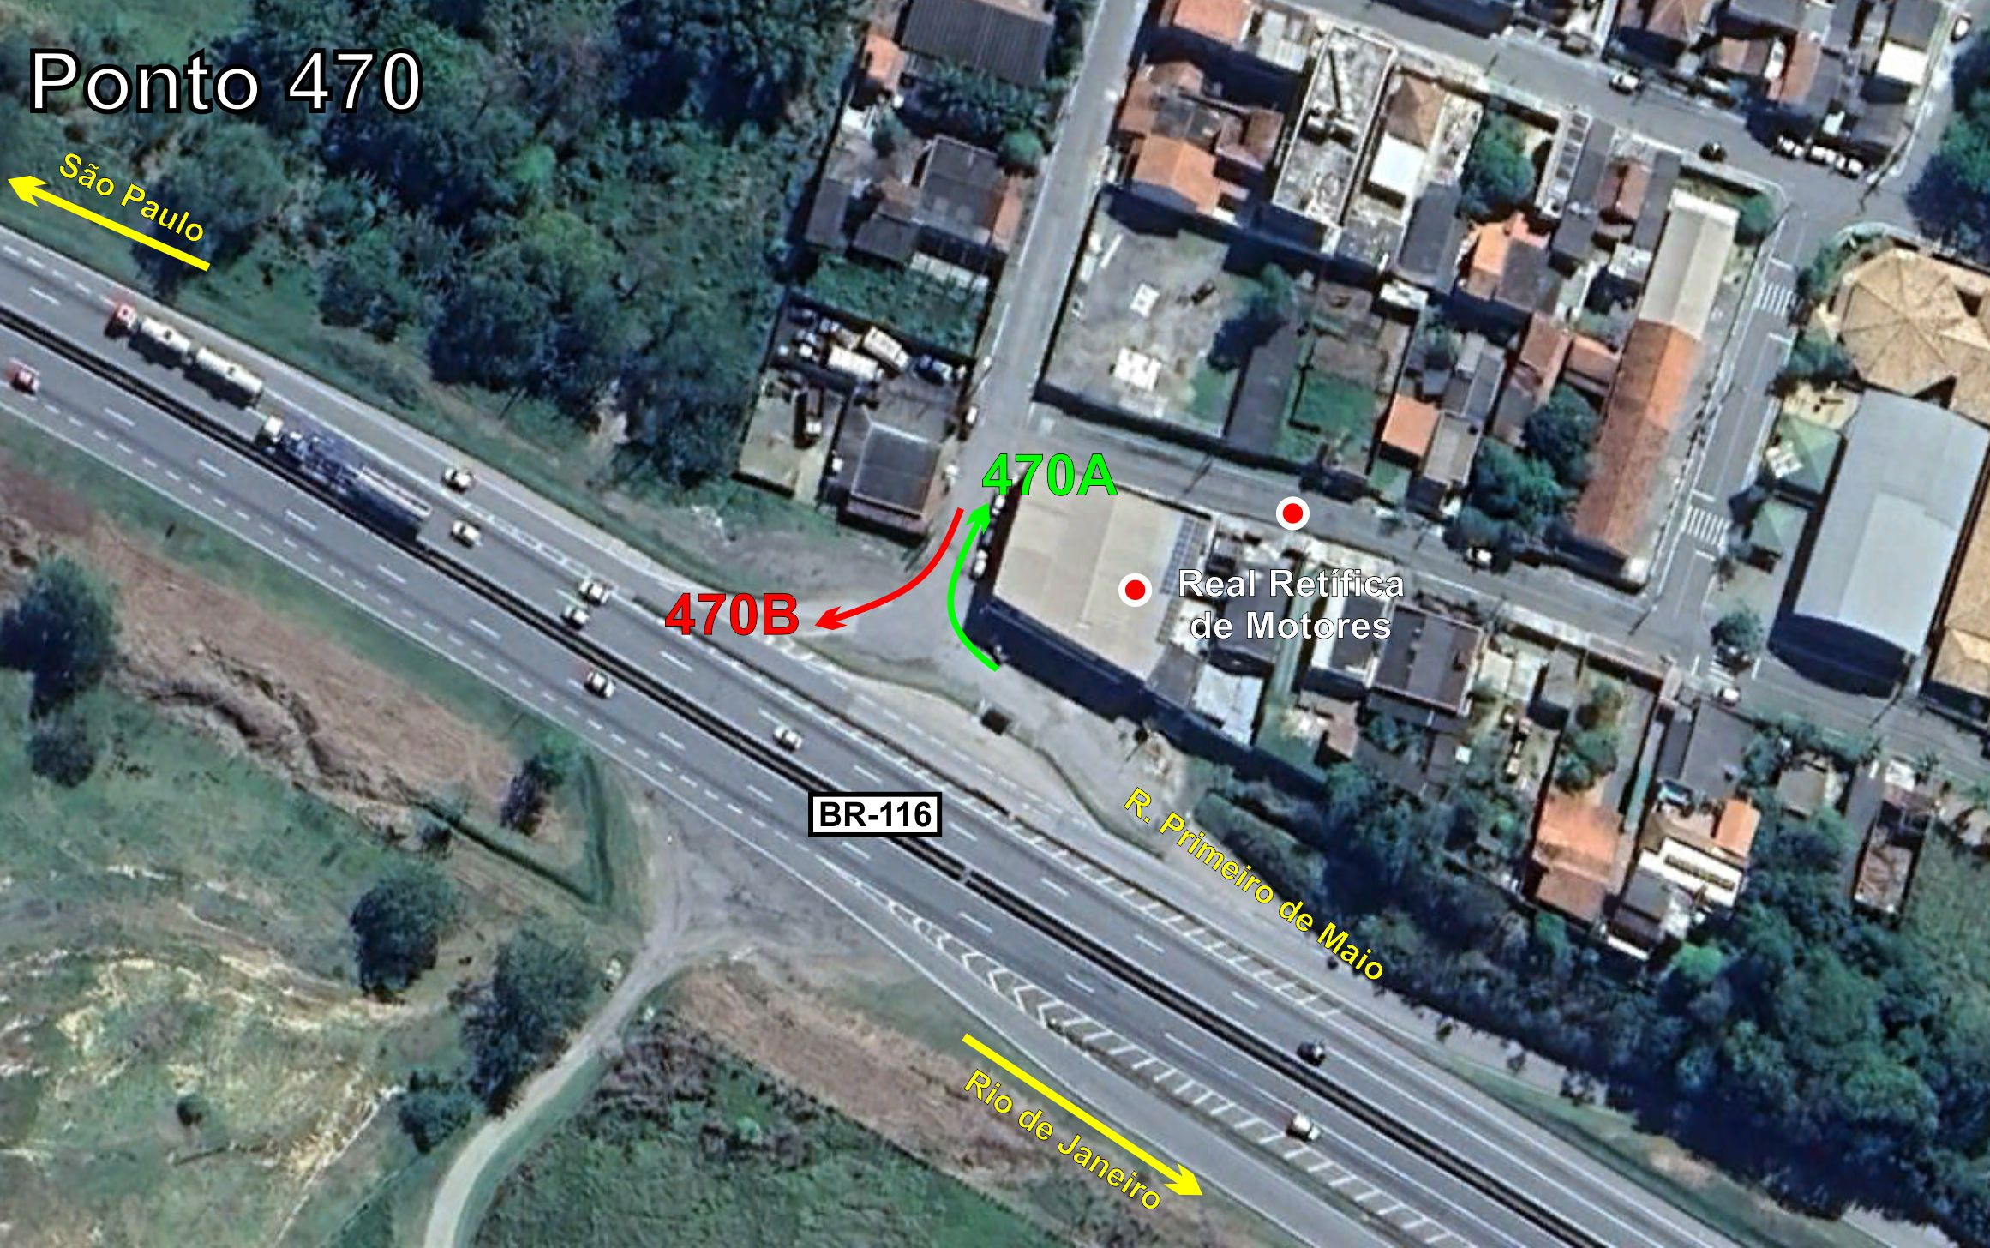
Tabela 2.1: Volumes Contados - Ponto 470

Figura 2.2: Movimentos Contados - Ponto 471
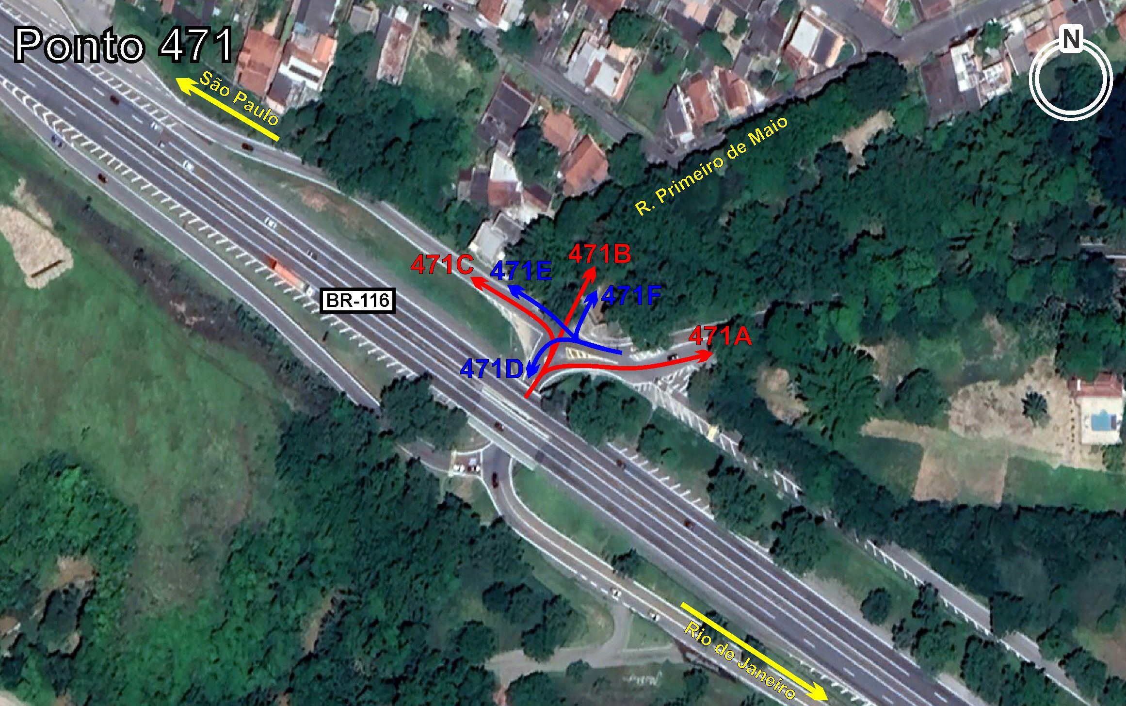
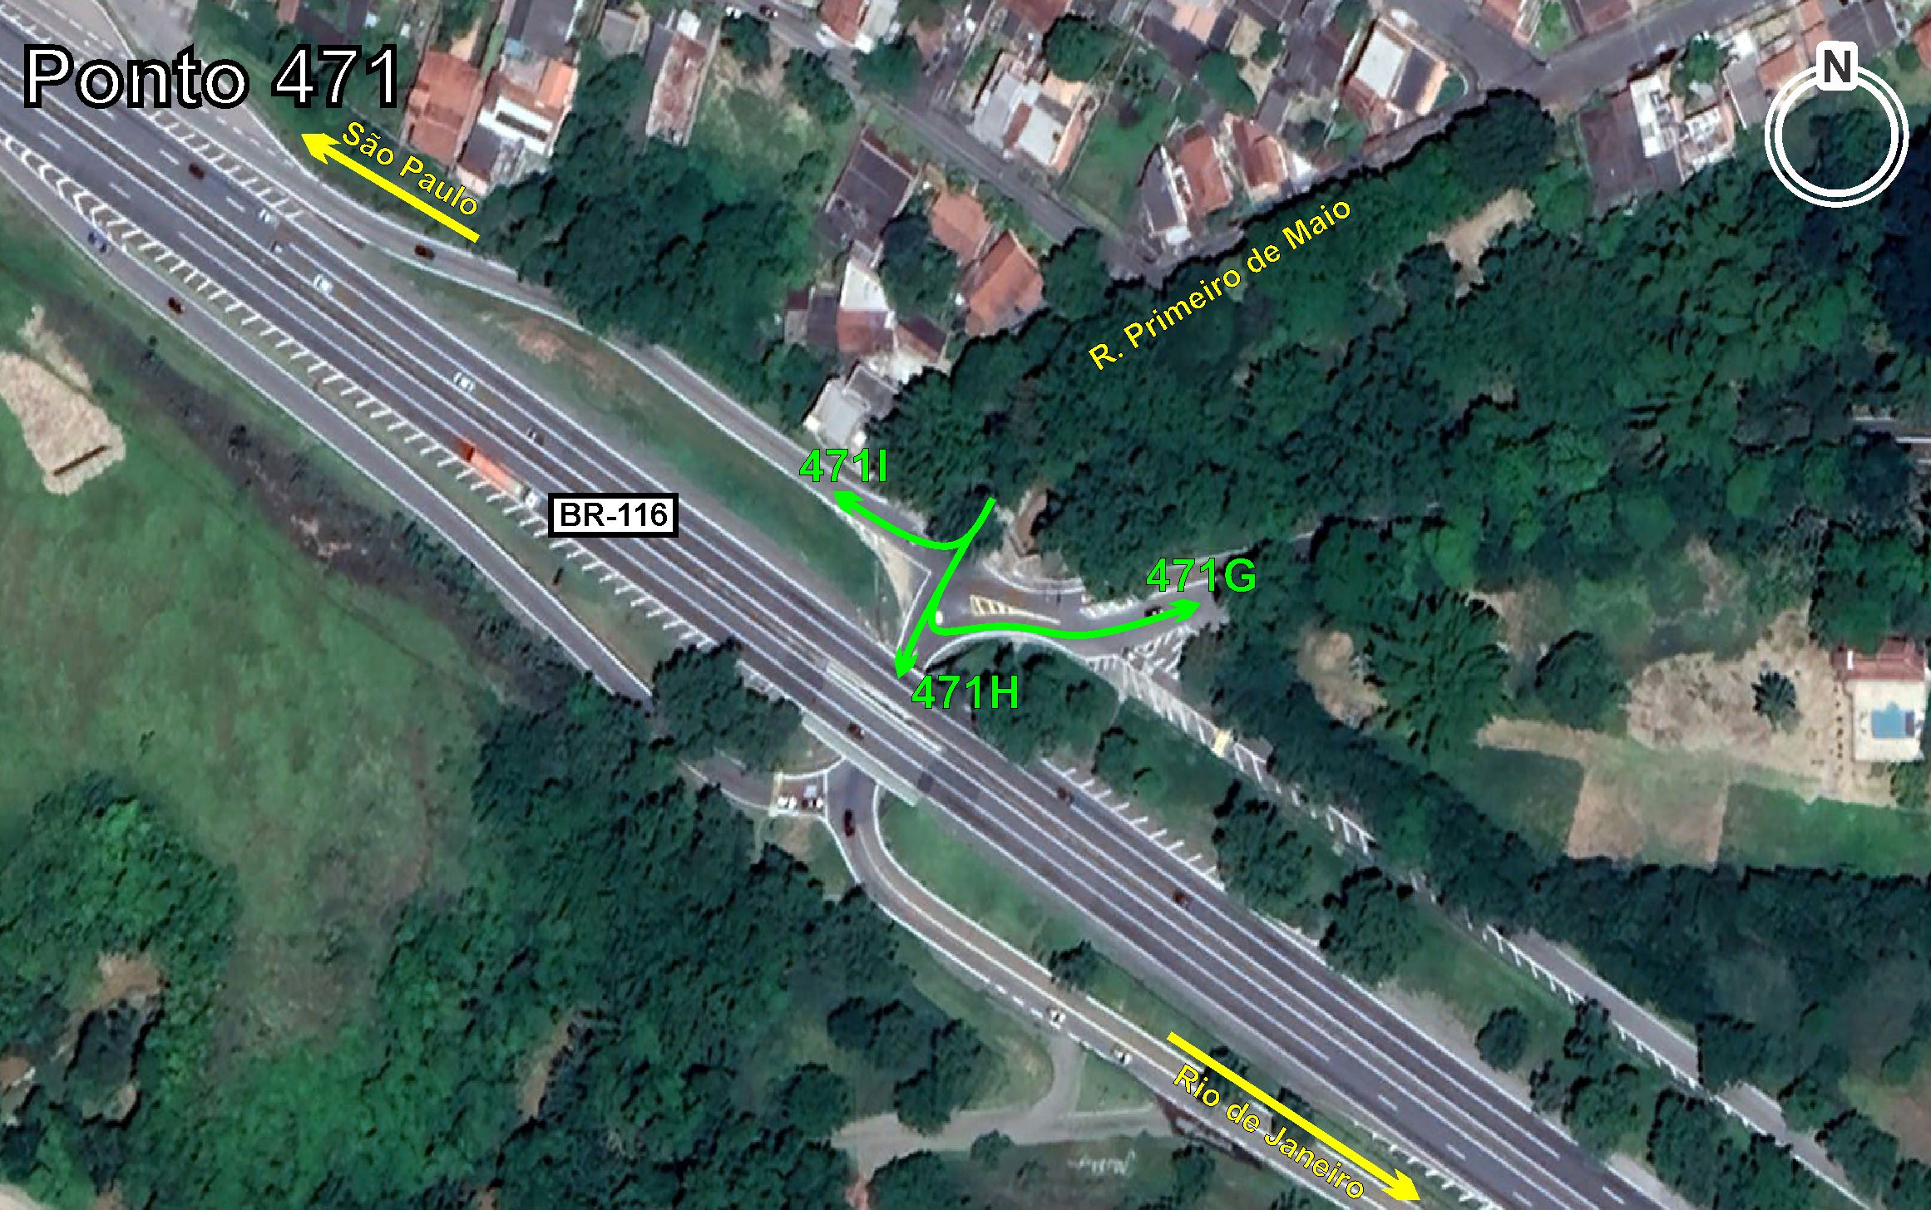
Tabela 2.2: Volumes Contados - Ponto 471

Figura 2.3: Movimentos Contados - Ponto 472
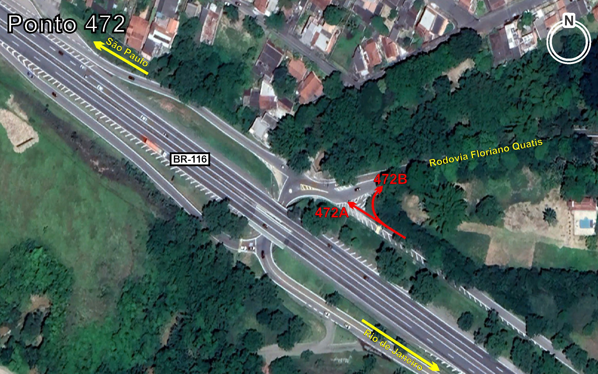
Tabela 2.3: Volumes Contados - Ponto 472

Figura 2.4: Movimentos Contados - Ponto 473
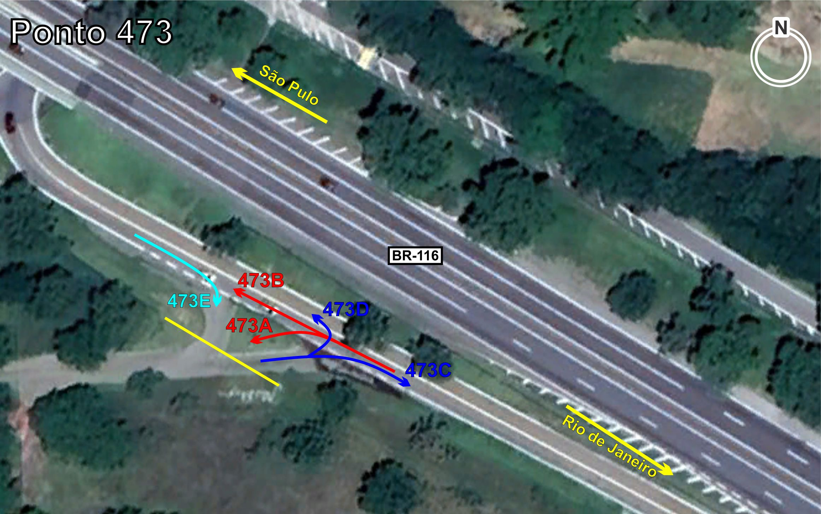
Tabela 2.4: Volumes Contados - Ponto 473

Figura 2.5: Movimentos Contados - Ponto 474
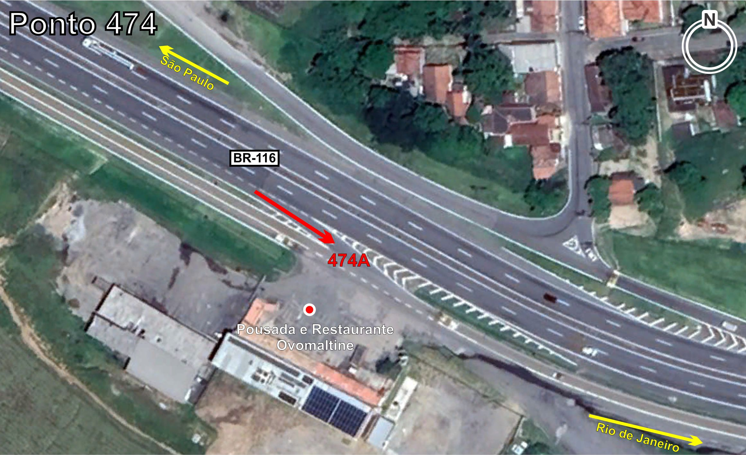
Tabela 2.5: Volumes Contados - Ponto 474

Figura 2.6: Movimentos Contados - Ponto 475
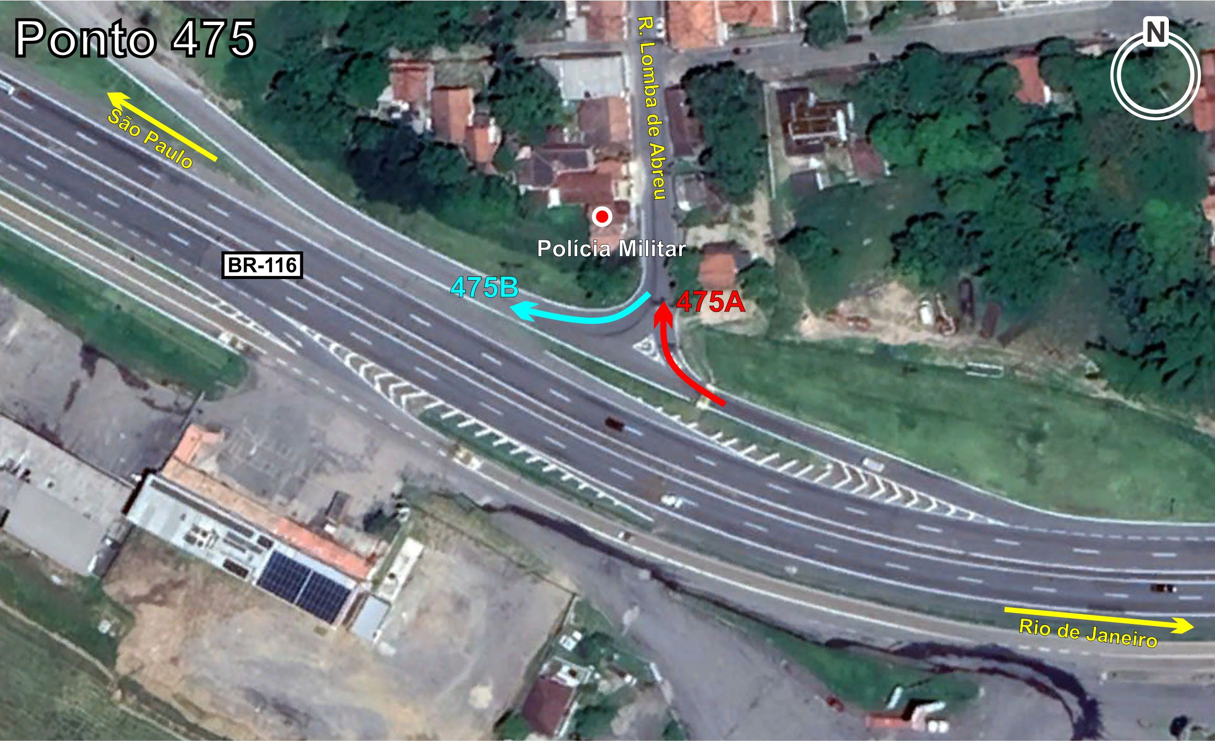
Tabela 2.6: Volumes Contados - Ponto 475

Figura 2.7: Movimentos Contados - Ponto 476
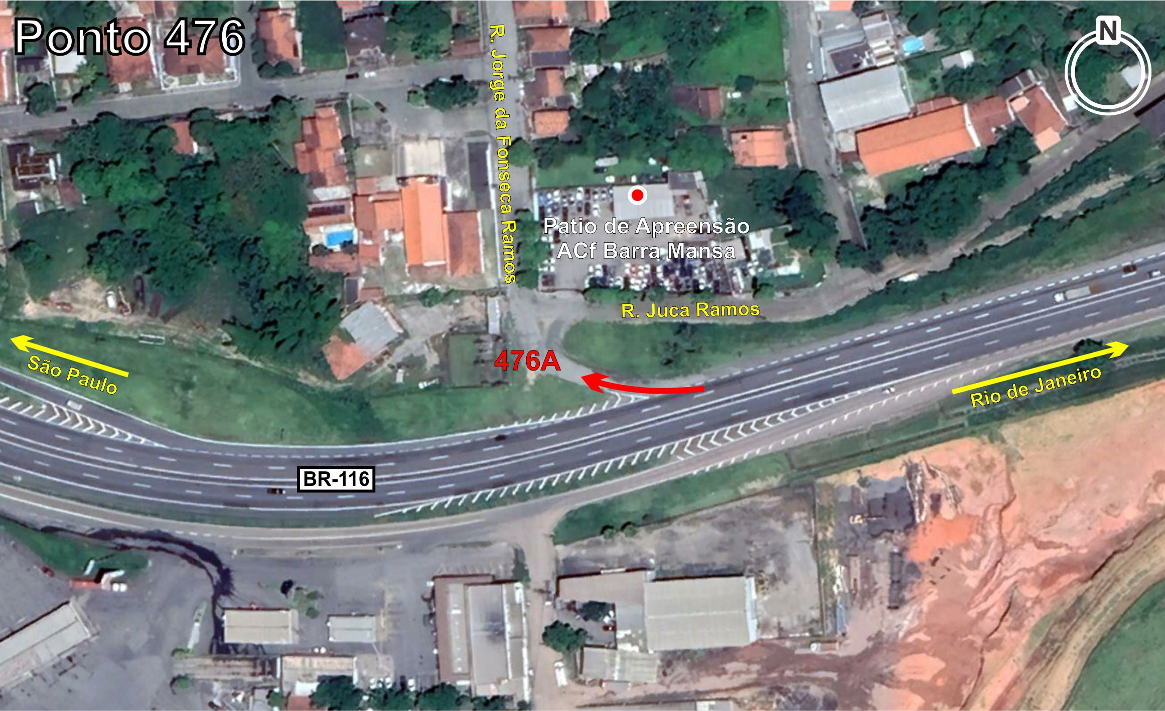
Tabela 2.7: Volumes Contados - Ponto 476

Figura 2.8: Movimentos Contados - Ponto 477
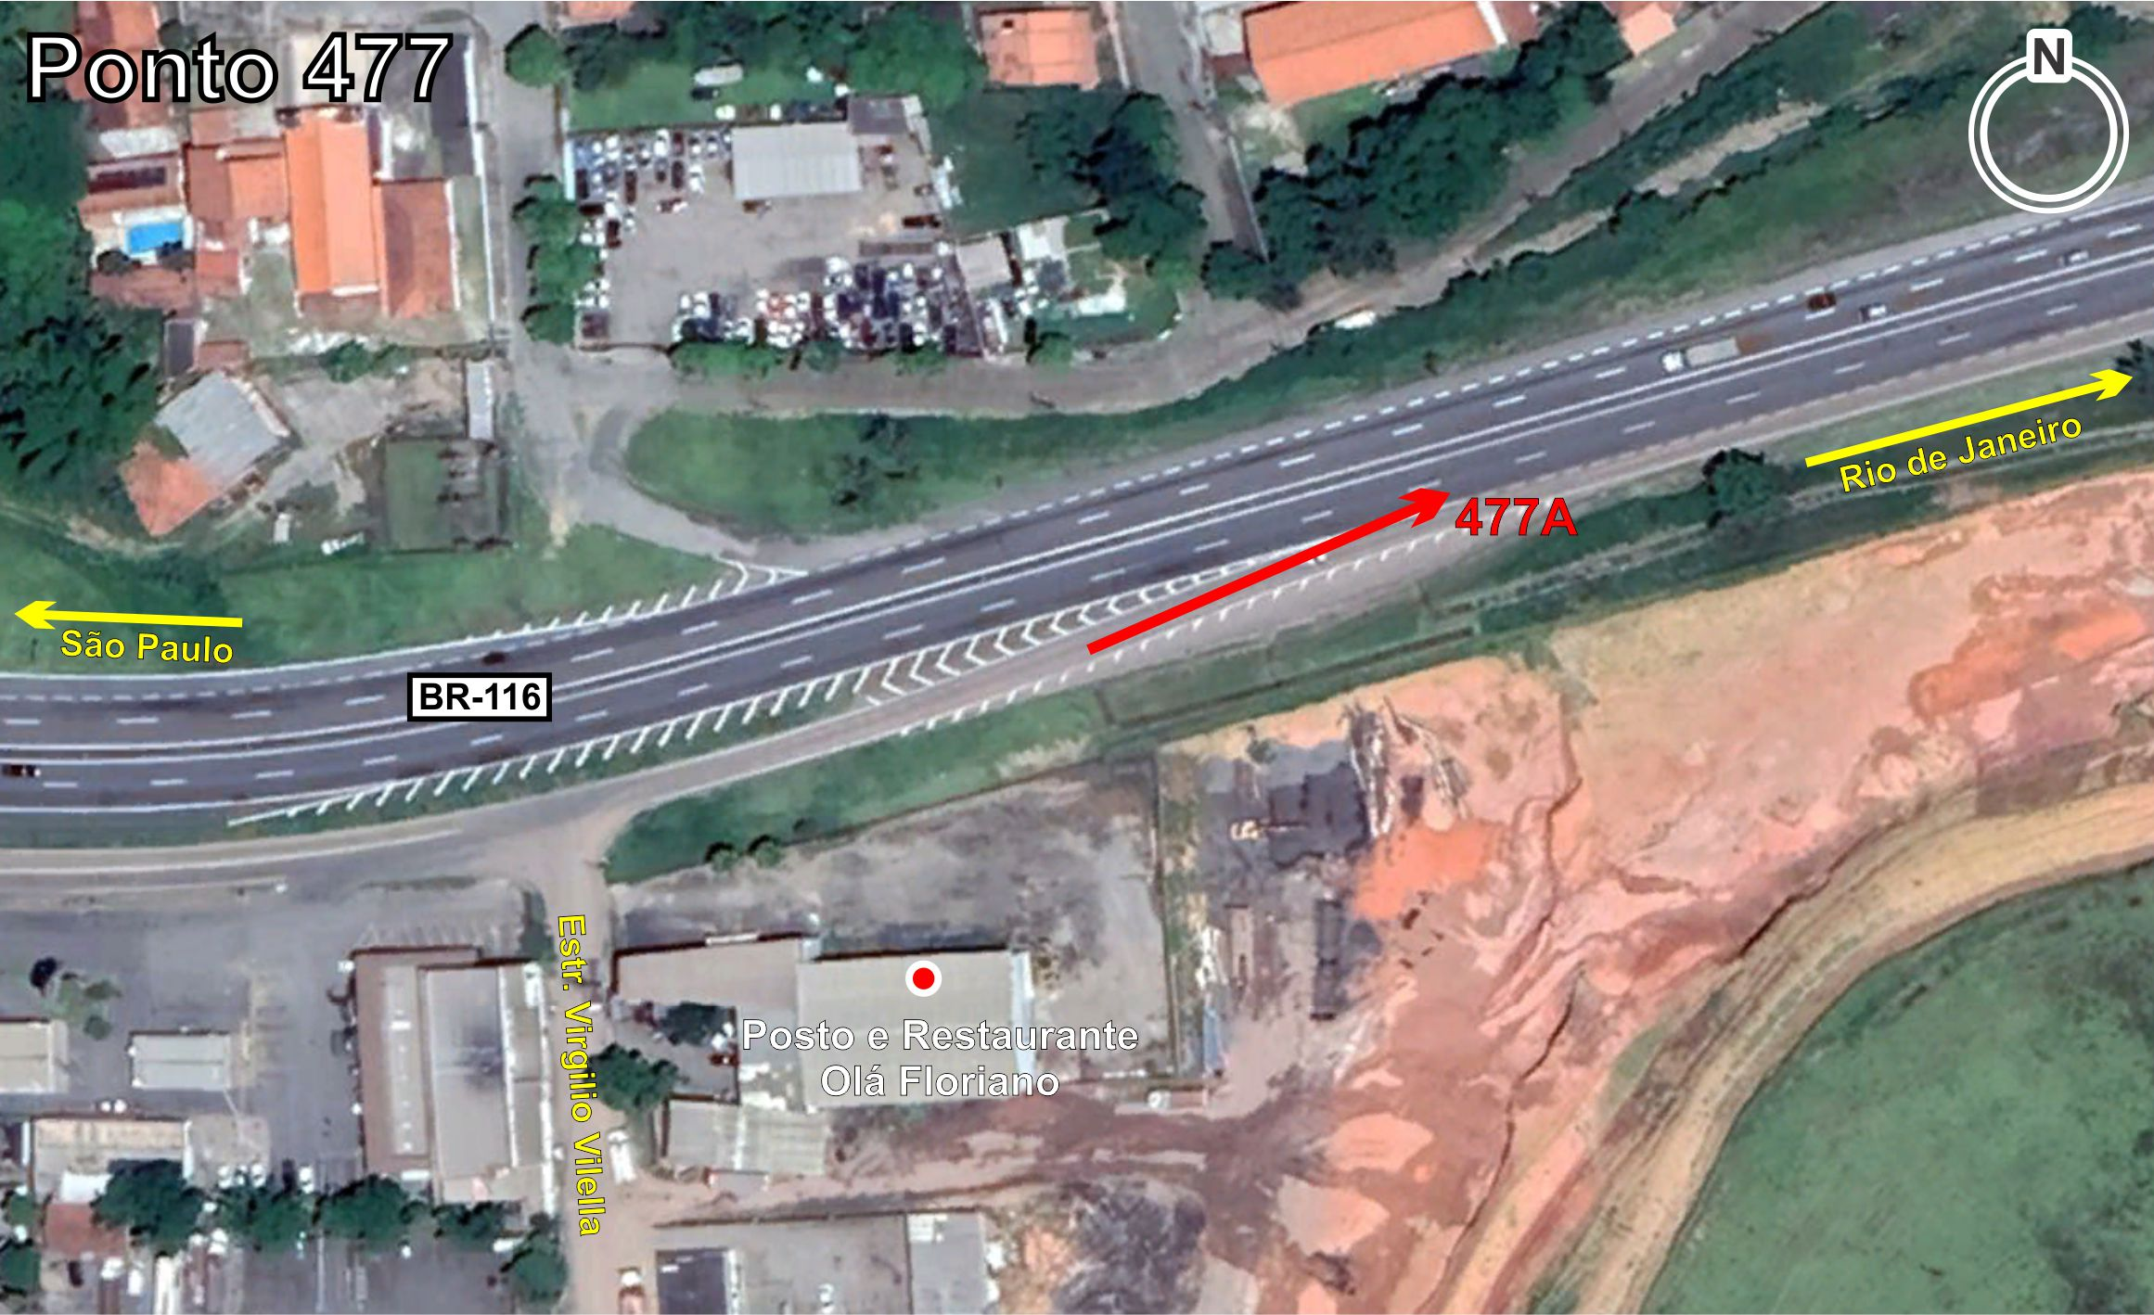
Tabela 2.8: Volumes Contados - Ponto 477

Figura 2.9: Movimentos Contados - Ponto 478
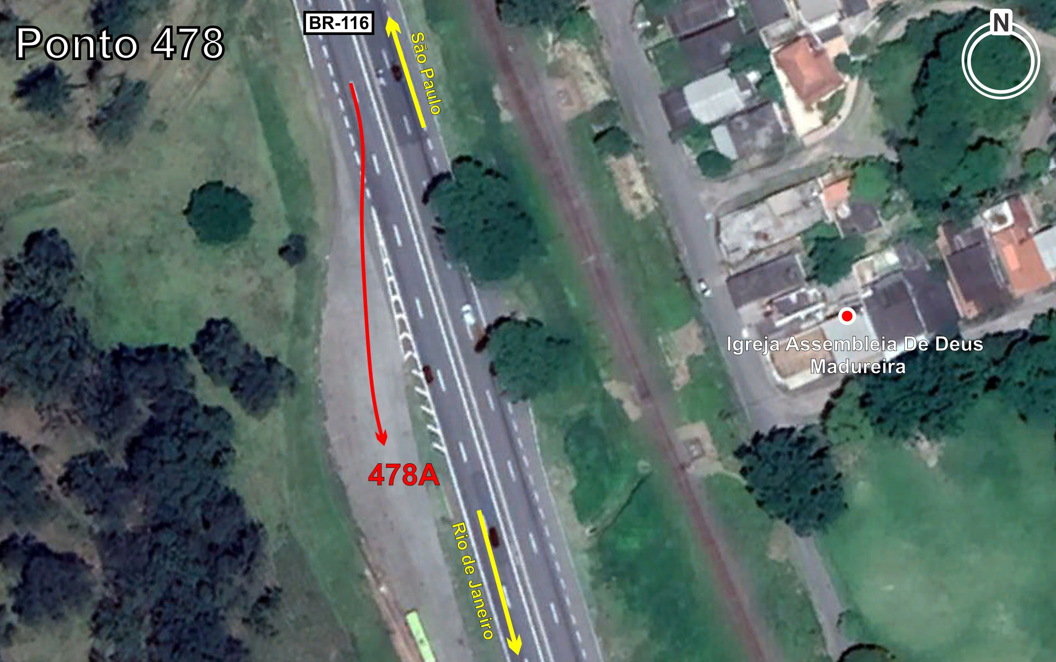
Tabela 2.9: Volumes Contados - Ponto 478

Figura 2.10: Movimentos Contados - Ponto 479
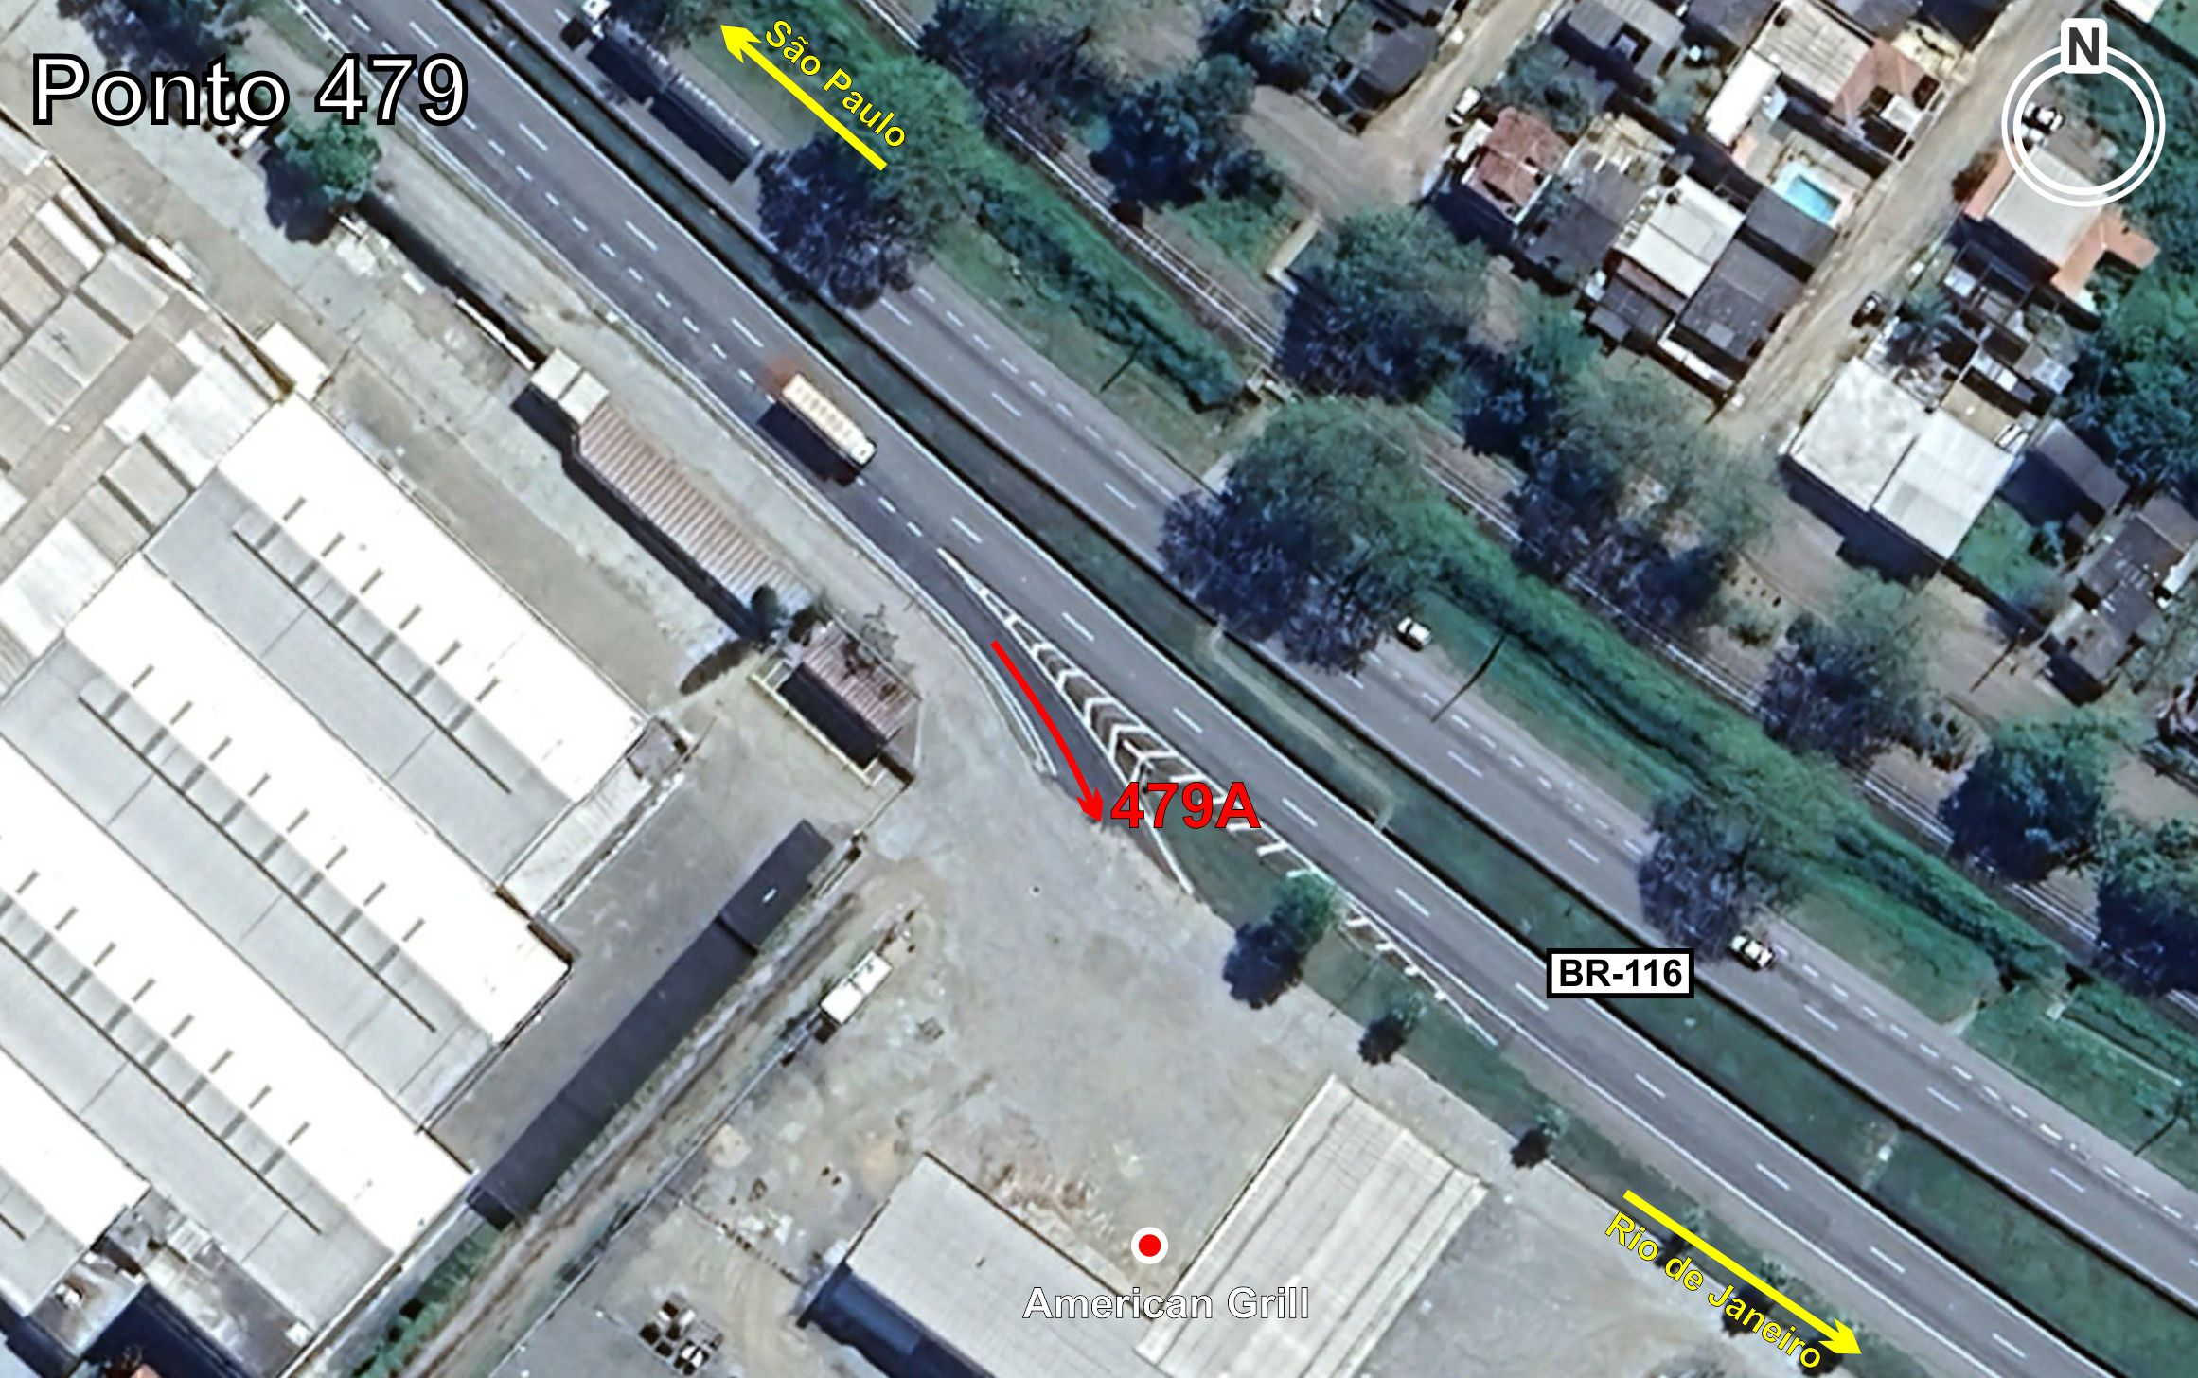
Tabela 2.10: Volumes Contados - Ponto 479

